INDICAÇÃO Nº 03959/2013

Sugere ao Poder Executivo Municipal providenciar retirada de lixo e entulho acumulado na Avenida Estrada da Balsa próximo ao nº 4035, no bairro Parque Planalto.

Excelentíssimo Senhor Prefeito Municipal,

Nos termos do Art. 108 do Regimento Interno desta Casa de Leis, dirijo-me a Vossa Excelência para sugerir que, por intermédio do Setor competente, que providencie retirada de lixo e entulho acumulado na Avenida Estrada da Balsa próximo ao nº 4035, no bairro Parque Planalto, neste município.

**Justificativa:**

Conforme visita realizada “*in loco*”, este vereador pôde constatar a necessidade de retirada de lixo e entulho no local mencionado acima, pois munícipes reclamam do acúmulo periódico o que proporciona a proliferação de insetos peçonhentos, animais transmissores de doenças e mau cheiro.

Plenário “Dr. Tancredo Neves”, em 03 de julho 2013.

**Antônio Carlos de Souza**

**“Antônio da Loja”**

-vereador-

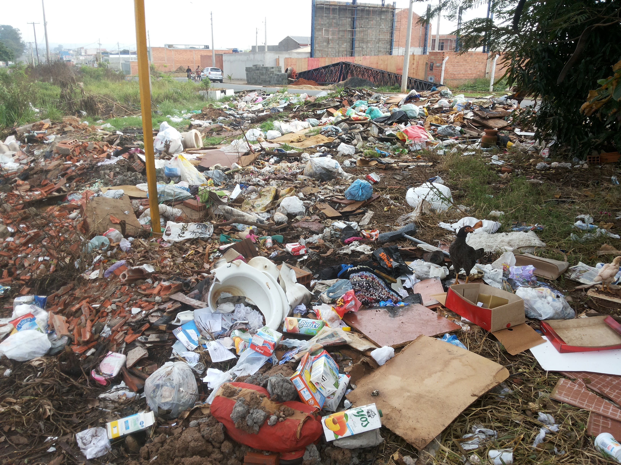

Plenário “Dr. Tancredo Neves”, em 03 de julho 2013.

**Antônio Carlos de Souza**

**“Antônio da Loja”**

-vereador-